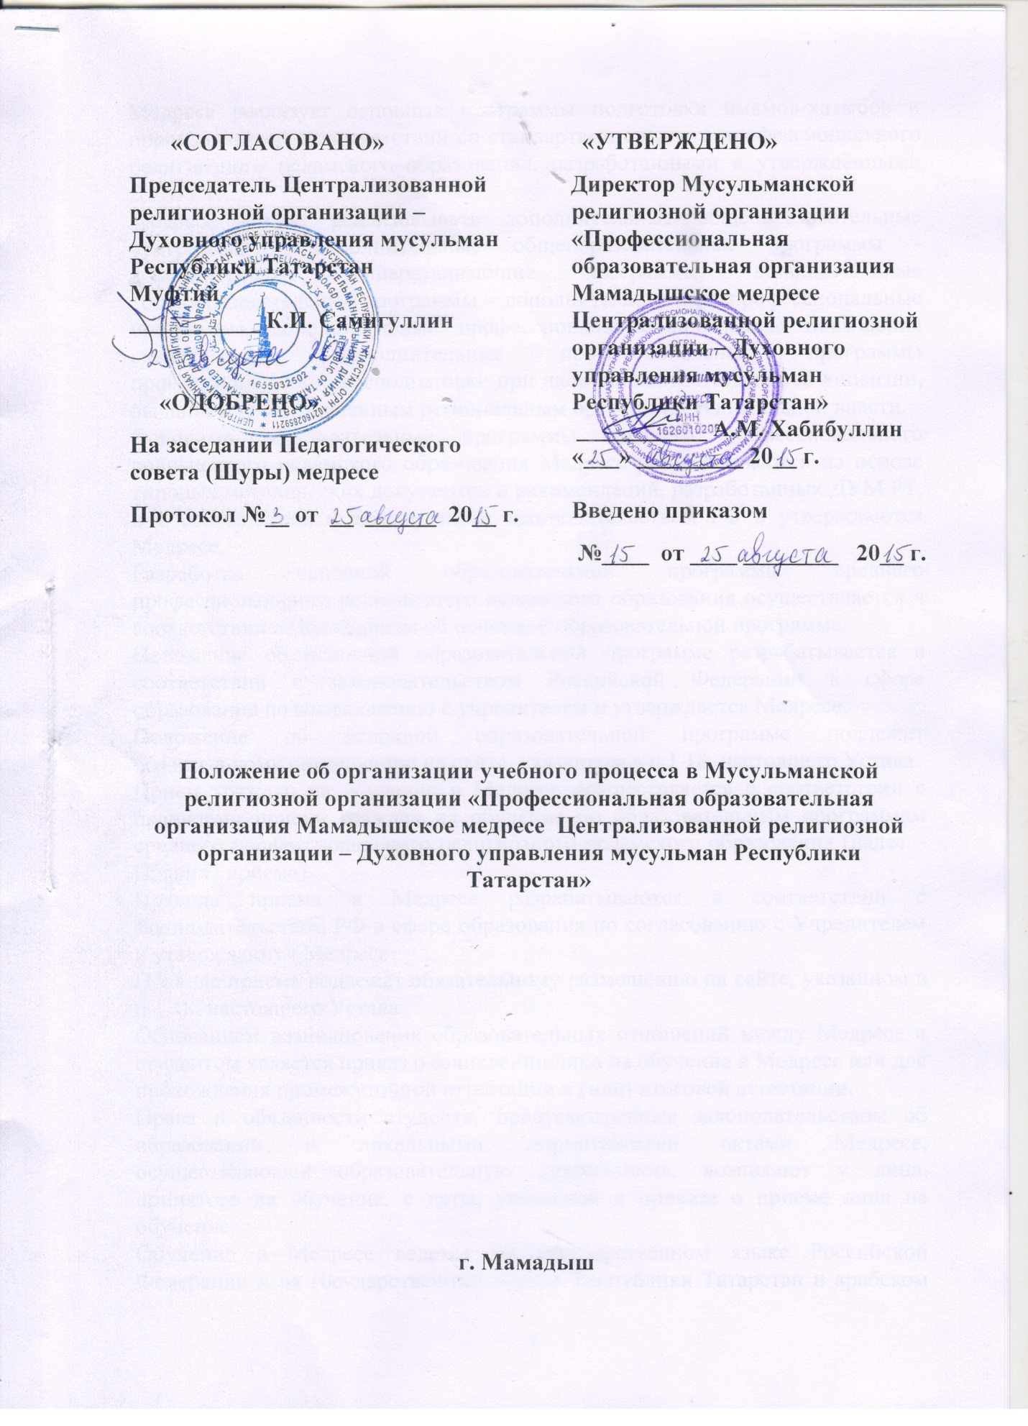

Медресе реализует основные программы подготовки имамов-хатыбов и преподавателей в соответствии со стандартами среднего профессионального религиозного исламского образования, разработанными и утверждёнными ДУМ РТ.
Медресе вправе реализовывать дополнительные общеобразовательные программы - дополнительные общеобразовательные программы - дополнительные общеразвивающие программы, дополнительные общеобразовательные программы - дополнительные предпрофессиональные программы, дополнительные профессиональные программы повышения квалификации, дополнительные профессиональные программы профессиональной переподготовки при наличии соответствующей лицензии, выданной уполномоченным региональным органом исполнительной власти.
Основные образовательные программы среднего профессионального религиозного исламского образования Медресе разрабатываются на основе типовых методических документов и рекомендаций, разработанных ДУМ РТ, и в соответствии с действующим законодательством РФ и утверждаются Медресе.
Разработка основной образовательной программы среднего профессионального религиозного исламского образования осуществляется в соответствии с Положением об основной образовательной программе.
Положение об основной образовательной программе разрабатывается в соответствии с законодательством Российской Федерации в сфере образования по согласованию с учредителем и утверждается Медресе.
Положение об основной образовательной программе подлежит обязательному размещению на сайте, указанном в п.1.18. настоящего Устава.
Прием граждан на обучение в Медресе осуществляется в соответствии с правилами приема граждан на обучение по образовательным программам среднего профессионального религиозного исламского образования (далее – Правила приема).
Правила приема в Медресе разрабатываются в соответствии с законодательством РФ в сфере образования по согласованию с Учредителем и утверждаются Медресе.
Правила приема подлежат обязательному размещению на сайте, указанном в п.1.18. настоящего Устава
Основанием возникновения образовательных отношений между Медресе и студентом является приказ о зачислении лица на обучение в Медресе или для прохождения промежуточной аттестации и (или) итоговой аттестации.
Права и обязанности студента, предусмотренные законодательством об образовании и локальными нормативными актами Медресе, осуществляющей образовательную деятельность, возникают у лица, принятого на обучение, с даты, указанной в приказе о приеме лица на обучение.
Обучение в Медресе ведется на государственном языке Российской Федерации и на государственных языках Республики Татарстан и арабском языке с учетом возможности обеспечения Медресе качества подготовки, специфики специальности.
Медресе создает студентам необходимые условия для получения качественного образования. Запрещается использование антигуманных, а также опасных для жизни и здоровья студентов методов обучения.
Учебные занятия в Медресе могут проводиться в виде лекций, проповедей, семинаров, практических и лабораторных работ (занятий), контрольных работ, коллоквиумов, консультаций, самостоятельных работ, научно-исследовательской работы, практики, курсового проектирования (курсовой работы), а также путем выполнения квалификационной работы (дипломного проекта). Медресе, в соответствии с требованиями стандартов, может устанавливать другие виды учебных занятий.
Воспитательная деятельность в Медресе организуется в соответствии с Положением о воспитательной деятельности.
Положение о воспитательной деятельности разрабатывается в соответствии с законодательством РФ в сфере образования по согласованию с учредителем и утверждаются Медресе.
Положение о воспитательной деятельности подлежит обязательному размещению на сайте указанном в п.1.18. настоящего Устава.
Учебный процесс в Медресе организуется в соответствии с Положением об организации учебного процесса.
Положение об организации учебного процесса разрабатывается в соответствии с законодательством РФ в сфере образования по согласованию с учредителем и утверждаются Медресе.
Положение об организации учебного процесса подлежит обязательному размещению на сайте указанном в п.1.18. настоящего Устава.
Научная деятельность в Медресе осуществляется в соответствии с Положением о научной деятельности.
Положение о научной деятельности разрабатывается в соответствии с законодательством РФ в сфере образования по согласованию с учредителем и утверждаются Медресе.
Положение о научной деятельности подлежит обязательному размещению на сайте указанном в п.1.18. настоящего Устава.
Рабочая программа учебных предметов, курсов, дисциплин (модулей) (далее – рабочая программа учебной дисциплины) разрабатываются в соответствии Положением о рабочей программе учебной дисциплины.
Положение о рабочей программе учебной дисциплины разрабатывается в соответствии с законодательством РФ в сфере образования по согласованию с Учредителем и утверждаются Медресе.
Положение о рабочей программе учебной дисциплины подлежит обязательному размещению на сайте указанном в п.1.18. настоящего Устава.
Качество освоения образовательной программы в Медресе оценивается путем осуществления текущего и промежуточного контроля полученных знаний и итоговой аттестации, которые осуществляются в соответствии с Положением об организации текущего и промежуточного контроля знаний студентов, Положением об итоговой аттестации выпускников.
Положение об организации текущего и промежуточного контроля знаний студентов, Положением об итоговой аттестации выпускников разрабатываются в соответствии с законодательством РФ в сфере образования по согласованию с Учредителем и утверждаются Медресе.
Положение об организации текущего и промежуточного контроля знаний студентов, Положением об итоговой аттестации выпускников подлежат обязательному размещению на сайте указанном в п.1.18. настоящего Устава.
Студент, выполнивший в полном объеме учебный план основной образовательной программы среднего профессионального религиозного исламского образования Медресе и успешно сдавший установленные итоговые экзамены, допускается к защите выпускной квалификационной работы.
Лицам, завершившим обучение по образовательным программам среднего профессионального образования и прошедшим итоговую аттестацию, выдаются документы о соответствующем уровне образования и/или квалификации, заверенные печатью Медресе.
Перевод, восстановление и отчисление студентов осуществляется в соответствии с Регламентом движения контингента студентов.
Регламент движения контингента студентов разрабатывается в соответствии с законодательством РФ в сфере образования по согласованию с учредителем и утверждаются Медресе.
Регламент движения контингента подлежит обязательному размещению на сайте указанном в п.1.18. настоящего Устава.

